**TRƯỜNG ĐẠI HỌC BÁCH KHOA HÀ NỘI**

**VIỆN CÔNG NGHỆ THÔNG TIN VÀ TRUYỀN THÔNG**

----- 🙡 🕮 🙣 -----

**MÔN THIẾT KẾ VÀ XÂY DỰNG PHẦN MỀM**

**Usecase: Xem bản ghi chấm công từ máy quét vân tay**

Giảng viên: **TS. Trịnh Tuấn Đạt**

Sinh viên thực hiện: **Thai Socheat – 20200847**

**Hà Nội, Tháng 12, 2023**

**MỤC LỤC**

**I.** **Biểu đồ phân rã usecase** 3

**II.** **Biểu đồ hoạt động** 4

**1.** **Xem bản ghi chấm công tổng hợp cá nhân** 4

**2.** **Xuất file bản ghi** 5

**III.** **Đặt tả usecase** 6

**1.** **Xem bản ghi chấm công tổng hợp cá nhân** 6

**2.** **Xuất file báo cáo** 7

**IV.** **Biểu đồ trình tự ( Sequence Diagram)** 9

**1.** **Xem bản ghi chấm công tổng hợp của nhân viên** 9

**V.** **Biểu đồ lớp (mức phân tích)** 11

**1.** **Xuất file bản ghi** 11

**2.** **Xem bản ghi chấm công tổng hợp** 12

**VI.** **Biểu đồ giao tiếp** 13

**1.** **Xem bản ghi chấm công tổng hợp cá nhân** 13

**2.** **Xuất file báo cáo** 14

**VII.** **Biểu đồ lớp (mức thiết kế)** 15

**1.** **Xem bản ghi chấm công tổng hợp cá nhân** 15

**VIII.** **Sơ đồ chuyển đổi màn hình** 17

**IX.** **Thiết kế giao diện** 18

**1.** **Giao diện đăng nhập** 18

**2.** **Giao diện trang máy quét vân tay** 19

**3.** **Giao diện Input Information** 20

**4.** **Giao diện chấm công nhân viên chi tiết** 21

**5.** **Giao diện xuất file bản ghi** 22

**X.** **Kiểm thử chương trình** 23

1. **Biểu đồ phân rã usecase**

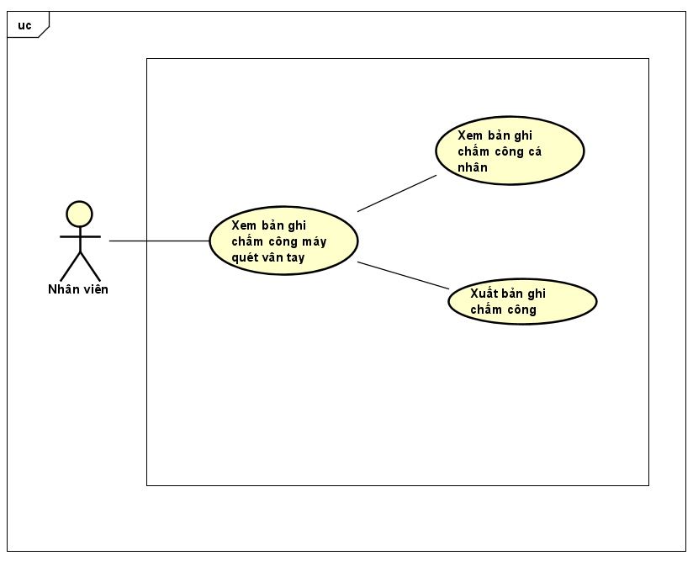

1. **Biểu đồ hoạt động**
2. **Xem bản ghi chấm công tổng hợp cá nhân**

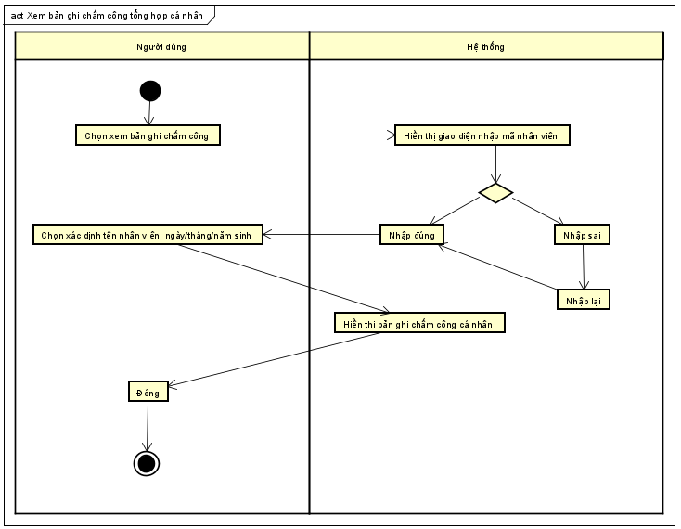

1. **Xuất file bản ghi**

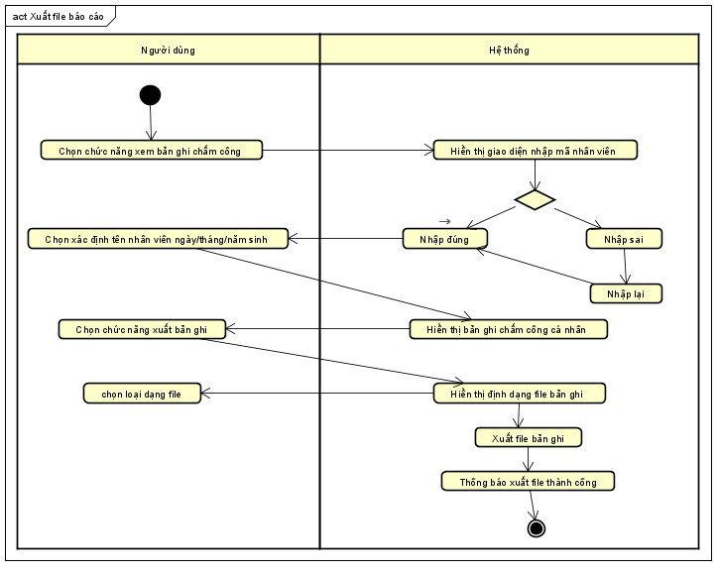

1. **Đặt tả usecase**
2. **Xem bản ghi chấm công tổng hợp cá nhân**

|  |  |  |  |
| --- | --- | --- | --- |
| Mã Use case | 001 | Tên usecase | Xem bản ghi chấm công tổng hợp cá nhân |
| Mục đích | Nhân viên muốn xem bản ghi chấm công của mình | | |
| Tác nhân | Nhân Viên | | |
| Tiền điều kiện | Nhân viên đã đăng nhập vào hệ thống | | |
| Hậu điều kiện | Thông tin chấm công tổng hợp cá nhân của nhân viên được hiển thị | | |
| Luồng sự kiện chính | |  |  |  | | --- | --- | --- | | STT | Thực hiện | Hành động | | 1 | Nhân viên | Chọn xem bản ghi chấm công trên giao diện chính | | 2 | Máy quát vân tay | Kiểm tra MNV,Tên,NTNSinh | | 3 | Máy quát vân tay | Hiển thị giao diện xem bản ghi chấm công tổng hợp cá nhân | | | |
| Luồng sự kiện thay thế | |  |  |  | | --- | --- | --- | | STT | Thực hiện | Hành động | | 2a | Máy quát vân tay | Kiểm tra xem nhân viên nhập đúng các thông tin của mình không. Nếu user là nhân viên tồn tại thì sẽ hiển thị thông tin chấm công cá nhân cho nhân viên | | | |

1. **Xuất file báo cáo**

|  |  |  |  |
| --- | --- | --- | --- |
| Mã Use case | 002 | Tên usecase | Xuất file bản ghi |
| Mục đích | Nhân viên muốn xuất file bản ghi | | |
| Tác nhân | Nhân viên | | |
| Tiền điều kiện | Nhân viên đã đăng nhập vào hệ thống | | |
| Hậu điều kiện | Xuất file bản ghi thành công | | |
| Luồng sự kiện chính | |  |  |  | | --- | --- | --- | | STT | Thực hiện | Hành động | | 1 | Nhân viên | Chọn chức năng xem bản ghi chấm công ở giao diện chính | | 2 | Máy quát vân tay | Kiểm tra MNV,Tên,NTNSinh | | 3 | Máy quát vân tay | Hiển thị báo cáo chấm công | | 4 | Nhân viên | Chọn chức năng xuất file bản ghi | | 5 | Máy quát vân tay | Hiển thị định dạng file bản ghi | | 6 | Nhân viên | Chọn loại dạng file | | 7 | Máy quát vân tay | Xuất file bản ghi | | 8 | Máy quát vân tay | Thông báo xuất file thành công | | | |
| Luồng sự kiện thay thế | |  |  |  | | --- | --- | --- | | STT | Thực hiện | Hành động | | 2a | Máy quát vân tay | Kiểm tra xem nhân viên nhập đúng các thông tin của mình không. Nếu user là nhân viên tồn tại thì sẽ hiển thị thông tin chấm công cá nhân cho nhân viên | | | |

1. **Biểu đồ trình tự ( Sequence Diagram)**
2. **Xem bản ghi chấm công tổng hợp của nhân viên**

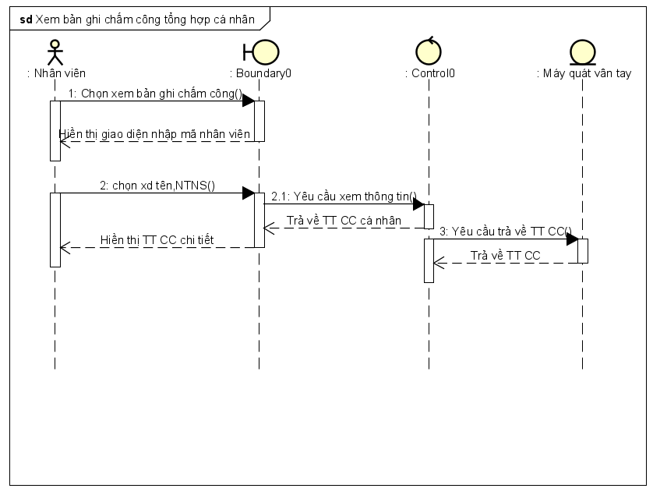

1. **Xuất file bản ghi**

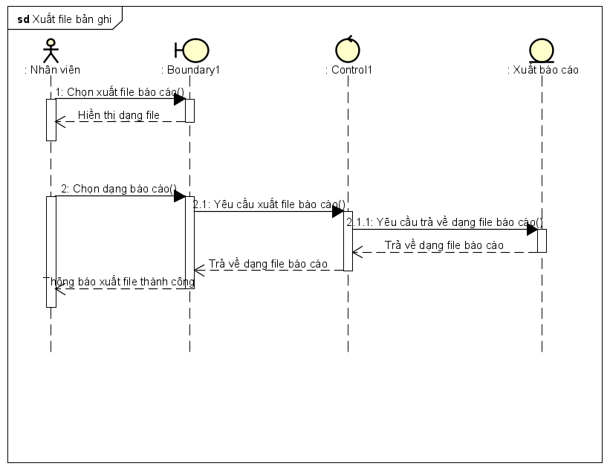

1. **Biểu đồ lớp (mức phân tích)**
2. **Xuất file bản ghi**

1. **Xem bản ghi chấm công tổng hợp**

1. **Biểu đồ giao tiếp**
2. **Xem bản ghi chấm công tổng hợp cá nhân**

1. **Xuất file báo cáo**

1. **Biểu đồ lớp (mức thiết kế)**
2. **Xem bản ghi chấm công tổng hợp cá nhân**

1. **Xuất file bản ghi**

1. **Sơ đồ chuyển đổi màn hình**

1. **Thiết kế giao diện**
2. **Giao diện đăng nhập**

|  |  |  |
| --- | --- | --- |
| **Control** | **Operation** | **Function** |
| Input Username | Input Text | Enter your username |
| Input Password | Input Text | Enter your Password |
| Button | Click | Login to system |

1. **Giao diện trang máy quét vân tay**

Screen specification

|  |  |  |
| --- | --- | --- |
| Control | Operation | Function |
| BACK | Click | Hiển thị Back to trang HOME |
| XEM BẢN GHI CHẤM CÔNG | Click | Hiển thị trang Input EmployeeName,EmployeeID,Date |
| XUẤT BẢN GHI CHẤM CÔNG | Click | Hiển thị trang Input EmployeeName,EmployeeID,Date |

1. **Giao diện Input Information**

Screen specification

|  |  |  |
| --- | --- | --- |
| Control | Operation | Function |
| Search | Click | Tìm kiếm nhân viên |
| BACK | Click | Back to trang Giao diện Máy quét vân tay |
| EMPLOYEE NAME | Click | Input Name of the Employee |
| EMPLOYEE ID | Click | Input ID of the Employee |
| Date | Click | Enter the Date you want to know |

1. **Giao diện chấm công nhân viên chi tiết**

Screen specification

|  |  |  |
| --- | --- | --- |
| Control | Operation | Function |
| Back | Click | Back to trang Input Information |
| Tháng | Click | Hiển thị thông tin chấm công theo tháng |
| Quý | Click | Hiển thị thông tin chấm công theo quý |
| Năm | Click | Hiển thị thông tin chấm công theo năm |

1. **Giao diện xuất file bản ghi**

**Screen Specification**

|  |  |  |
| --- | --- | --- |
| Control | Operation | Function |
| BACK | Click | Back to trang Input Information |
| Export dạng Excel | Click | Xuất bản ghi chấm công dạng Excel |
| Export dạng CSV | Click | Xuất bản ghi chấm công dạng CSV |

1. **Kiểm thử chương trình**

Module (Phương thức/ lớp)

* Phường thức getEmployeeDetails() của lớp Employee

1. **Kiểm thử Hộp đen**

**Kiểm thử hộp đen** là phương pháp kiểm thử phần mềm mà người kiểm thử không có kiến thức về cấu trúc bên trong của chương trình. Thay vào đó, họ chỉ tập trung vào class Employee và cách nó tương tác với người dùng hoặc các hệ thống khác.

Dựa trên yêu cầu chức năng của phương thức getEmployeeDetails(), chúng ta có thể thiết kế các test case sau:

|  |  |
| --- | --- |
| **Tên Testcase** | **Mong muốn của nó** |
| **-getName** | Kiểm tra xem phương thức getName() có trả về đúng với mong muốn không |
| **-getID** | Kiểm tra xem phường thức getID() có trả về đúng mong muốn định dạng ID Không |
| **-getAge** | Kiểm tra xem phường thức getAge() có trả về tuổi chính xác không |
| **-getGender** | Kiểm tra xem phường thức getGender() có trả về chính giới tính không |
| **-getPhone** | Kiểm tra xem phường thức getPhone() có trả về đúng với định dạng số điện thoại không |

1. **Kiểm thử Hộp trắng**

**Kiểm thử hộp trắng** là phương pháp kiểm thử phần mềm mà người kiểm thử có kiến thức về cấu trúc bên trong của chương trình. Điều này bao gồm kiến thức về mã nguồn, cấu trúc dữ liệu và thuật toán.

Dựa trên yêu cầu chức năng của phương thức getEmployeeDetails(), chúng ta có thể thiết kế các test case sau:

|  |  |
| --- | --- |
| **Tên Testcase** | **Mong muốn của nó** |
| -testSetName | Kiểm tra xem các điều kiện biên của t  ên có được xử lý theo định dạng Name không |
| -testSetID | Kiểm tra các ràng buộc về định dạng ID |
| -testSetAge | Kiểm tra các ràng buộc có đúng với định dạng Age không, biên không được nhập vào số âm không vượt quá một giới hạn nhất định của tuổi tác |
| -testSetGender | Kiểm tra các ràng buộc có đúng với định dạng cảu Gender không, chỉ được nhập vào Nam và Nữ |
| -testSetPhone | Kiểm tra xem các ràng buộc có đúng với định dạng Phone hay không |